舒泊润® 引擎防护剂
Superlube 20040
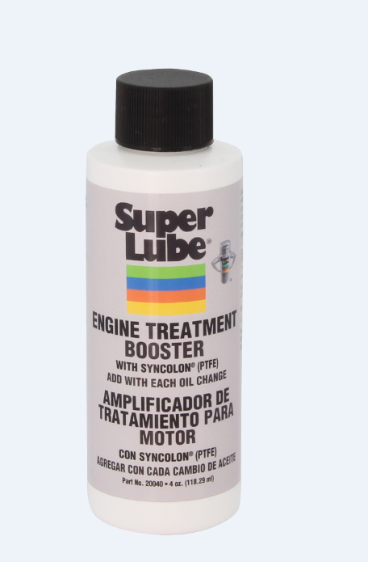
产品描述
Super Lube ® 引擎防护剂 是一多功能配方，结合了Syncolon® (PTFE)在合成油基中的特殊低摩擦特性，可与金属表面粘合并填充微孔，大大减少引擎磨损。

Super Lube ® 引擎防护剂 树脂附着在关键的摩擦表面上，尤其是气缸壁和轴承。

Super Lube ® 引擎防护剂 采用Syncolon® (PTFE)的引擎防护剂可在冷启动时保护您的引擎，即使好的机油也无效。
Super Lube ® 引擎防护剂 减少摩擦，增加马力和性能，同时减少燃料消耗，使发动机运行更平稳，它具有行业高比例的Syncolon® (PTFE)的全悬浮，以粘合和保护运动部件免受磨损，一次可保护超过50000英里。
Super Lube ® 引擎防护剂 可有效的处理所有金属表面，它的摩擦系数很低。

性能特点
优良的抗磨，防锈，防腐性能
改善低温启动
与大多数常规油兼容

典型应用
汽车发动机引擎（汽油和柴油） 船舶（四轮引擎）
差速器-齿轮箱-手动变速箱 摩托车（四轮引擎）
(20% S/L 引擎防护剂/80% 液体） 农业设备

包装尺寸
型号 | 包装说明
20040 | 4盎司
20320 | 1夸特
20055 | 55加仑

分析数据
指 标 | 测试方法 | 结果
颜色 |  | 半透明白色
ISO粘度等级 | ASTM D445 | 150
粘度指数 | ASTM D2270 | 145
比重 | ASTM D1298 | 0.89
倾点 | ASTM D97 | -20°F（-29℃）
摩擦系数 | ASTM D4172 | <0.068
生物降解 | CEC-L33-T82 | 50%降解率在28-35天  60+%降解率在56天

使用方法
对于新车出厂后使用，建议在您的车主使用册中的磨合时间。

放油，更换机油滤清器。

补充优质级机油至推荐容量减去舒泊润引擎防护剂正在使用的数量。（在3-6磅容量的发动机中，用舒泊润代替1夸特油。在更高容量的发动机使用20%舒泊润与80%的油）

立即运行引擎10分钟，让舒泊润引擎防护剂循环整个引擎，以涂层和保护运动部件。

继续遵循制造商推荐的润滑油和过滤器服务间隔。

5万英里后重新处理。（更频繁的处理会使老旧或更高里程的发动机受益）

保质期
Super lube 产品在原始容器和合理的环境条件下建议保质期五年.

